PowerFull II 10,0x180 SK TX VG blvz 50 FPF II CTF 10,0x180 BC 50

fischerwerke

Eigenschaften

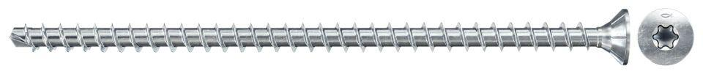

GTIN:

4048962445497

HAN:

562947

Kopf-Formschluss

Innen-Sechsrund (Torx)

Oberfläche

galvanisch verzinkt

Werkstoff

Stahl

Länge (mm)

180,00

Durchmesser (mm)

10,00